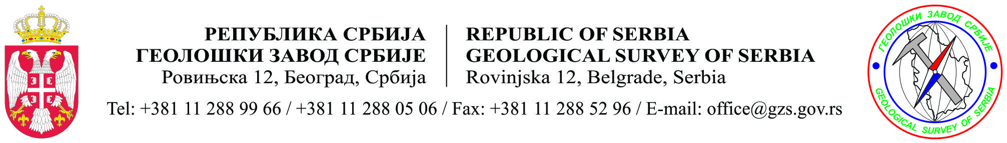
Број: 111-00-62/2022-04
Датум: 3. април 2023. године

СЛУЖБА ЗА УПРАВЉАЊЕ КАДРОВИМА

У складу са чланом 57. став 8. Закона о државним службеницима („Службени гласник РС”, бр. 79/05, 81/05, 83/05, 64/07, 116/08, 104/09, 99/14, 94/17, 95/18 и 157/20) у прилогу Вам достављамо листу кандидата са шифром пријаве и именом и презименом кандидата који су изабрани у конкурсном поступку за радна места у Геолошком заводу Србије, по јавном конкурсу који је оглашен дана 4. јануара 2023. године.

С поштовањем,

Прилог: Као у тексту
ДИРЕКТОР

Проф. др Драгоман Рабреновић

Доставити:
-наслову
-у предмет

ЛИСТА КАНДИДАТА КОЈИ СУ ИСПУНИЛИ МЕРИЛА ЗА ИЗБОР

Радно место: радно место за анализу аерофото и сателитских снимака, у Групи за даљинску детекцију, у Одељењу за израду основне геолошке карте, у Сектору за регионалну геологију

Звање: саветник

Шифра кандидата | 34Ј0401232ИН13 | Укупан број бодова  50

Кандидат који је изабран у изборном поступку:

Име и презиме: Шифра кандидата:
Драгана Гарић 34Ј0401232ИН13

Радно место: радно место за обраду података петролошких и минералошких истраживања, у Групи за петрографију, у Одељењу за петрологију, минералогију и кристалографију, у Сектору за регионалну геологију

Звање: саветник

Шифра кандидата | 34Ј0401233ИН1 | Укупан број бодова  52

Кандидат који је изабран у изборном поступку:

Име и презиме: Шифра кандидата:
Жељко Софронијевић 34Ј0401233ИН1

Радно место: радно место за подршку пословима истраживања неметаличних минералних сировина, у Одељењу за неметаличне минералне сировине, у Сектору за истраживање лежишта минералних сировина

Звање: млађи саветник

Шифра кандидата | 34Ј0401234ИН8 | Укупан број бодова  54
Шифра кандидата | 34Ј0401234ИН12 | Укупан број бодова  47

Кандидат који је изабран у изборном поступку:

Име и презиме: Шифра кандидата:
Небојша Гавриловић 34Ј0401234ИН8

Радно место: радно место за подршку пословима инжењерскогеолошког истраживања, у Групи за инжењерску геологију, у Одељењу за инжењерску геологију и геомеханичку лабораторију, у Сектору за геотехнику и хидрогеологију

Звање: млађи саветник

Шифра кандидата | 34Ј0401237ИН11 | Укупан број бодова  52

Кандидат који је изабран у изборном поступку:

Име и презиме: Шифра кандидата:
Никола Матовић 34Ј0401237ИН11

Радно место: радно место хидрогеолог истраживач, у Одељењу за хидрогеологију, у Сектору за геотехнику и хидрогеологију

Звање: саветник

Шифра кандидата | 34Ј0401238ИН4 | Укупан број бодова  51

Кандидат који је изабран у изборном поступку:

Име и презиме: Шифра кандидата:
Душан Миолски 34Ј0401238ИН4

Радно место: радно место за кадровске и опште послове, у Одсеку за опште и правне послове, у Сектору за опште, правне и економске послове

Звање: саветник

Шифра кандидата | 34Ј04012310ИН2 | Укупан број бодова  51

Кандидат који је изабран у изборном поступку:

Име и презиме: Шифра кандидата:
Небојша Миладиновић 34Ј04012310ИН2

Радно место: Радно место администратор подршке корисницима информационих система и технологија, у Групи за аналитичко праћење примењених геолошких истраживања и информациону подршку, изван састава сектора

Звање: сарадник

Шифра кандидата | 34Ј04012311ИН17 | Укупан број бодова  52

Кандидат који је изабран у изборном поступку:

Име и презиме: Шифра кандидата:
Ђорђе Ристић 34Ј04012311ИН17

